МИНОБРНАУКИ РОССИИ
Санкт-Петербургский государственный
электротехнический университет
«ЛЭТИ» им. В.И. Ульянова (Ленина)
Кафедра МОЭВМ

отчет
по лабораторной работе №3
по дисциплине «Сети и телекоммуникации»
Тема: Создание и настройка виртуальной машины Ubuntu

Студент гр. 3344 |  | Тукалкин.В.А
Преподаватель |  | Борисенко К.А.

Санкт-Петербург
2025

Цель работы
Подготовка компьютера и установка виртуальной машины с операционной системой (ОС) Ubuntu Server (https://ubuntu.com/) для выполнения следующих лабораторных работ.

Задачи
- Настроить компьютер для работы с технологией виртуализации.
- Скачать и установить ОС Ubuntu Server 16.04 x64 (https://releases.ubuntu.com/).
- Настроить и проверить различные типы подключения интерфейсов.
- Клонировать созданную машину.

Выполнение работы
- На хост установлен Oracle VM VirtualBox.
- Установлена ОС Ubuntu Server 16.04 x64.
Настройки:
ОЗУ: 2048 МБ
Процессоры: 1 ЦП
Предел загрузки ЦП: 100%
Жёсткий диск VDI: 10 ГБ
Чтобы уменьшить время запуска, выполнили в терминале следующие команды:
sudo mkdir -p /etc/systemd/system/networking.service.d/
sudo bash -c 'echo -e "[Service]\nTimeoutStartSec=20sec" > /etc/systemd/system/networking.service.d/timeout.conf'
sudo systemctl daemon-reload
Для доступа в систему по ssh установили на виртуальной машине ssh-сервер:
sudo apt-get update sudo apt-get install openssh-server
- Настроены типы подключения:
Адаптер 1: NAT
Адаптер 2: Виртуальный адаптер хоста
Адаптер 3: Сетевой мост
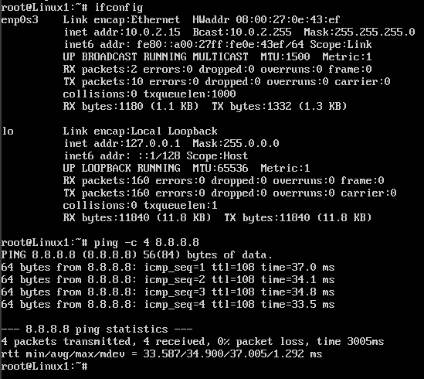

- Клонирована ОС
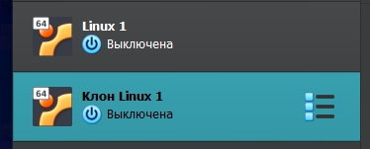

Выводы
Установлена и настроена виртуальная ОС Ubuntu Server для выполнения следующих лабораторных работ.

